Смоленское областное государственное бюджетное учреждение дополнительного образования «Станция юных натуралистов»
(214020 г. Смоленск, ул. Шевченко, д. 75-б)
smolyunnat@mail.ru

Обобщение опыта работы творческого объединения:
«Использование участка цветочно-декоративных культур
как места реализации проектов обучающихся творческого объединения «Цветоводство с основами декоративного садоводства»

Автор: Лапеченкова Наталья Сергеевна,
педагог дополнительного образования
СОГБУ ДО «Станция юннатов»
Тел: 8(4812)52-38-91.

г. Смоленск,
2019

СОДЕРЖАНИЕ

1 Описание учебно-опытного участка…………………………………..…… стр 3

2. Материально-техническое обеспечение ……………………………………стр 4

3. Характеристика цветочно-декоративного отдела участка…………………стр 5

4. Система работы обучающихся на учебно-опытном участке..…………….стр 8

5. Организация работы обучающихся в цветочно-декоративном
отделе участка в соответствии с программой
«Цветоводство с основами декоративного садоводства»……………………..стр 9

6. Проекты обучающихся ………………………………………………………стр 15

7. Приложения……………………………………….…………………………..стр 16
7.1. Общеобразовательная общеразвивающая программа
дополнительного образования «Цветоводство с
основами декоративного садоводства»
7.2. Рабочая тетрадь по программе.
7.3. Проекты обучающихся.

Приложения объемные, будут представлены на Конкурсе.

- Описание учебно-опытного участка.

Общая площадь учебно-опытного участка /га/11647 кв.м = 1.1647 га. В том числе производственный отдел - 0,10604 га, закрытый грунт /теплица, парники/ - 265,1 кв.м = 0,02651га, овощехранилище 19 кв.м. = 0,0019 га. Территория областной станции юннатов расположена в Промышленном районе города, в 350 метрах расположена улица Шевченко, с севера территория областной станции юннатов граничит с предприятием Смоленскоблкоммунэнерго, с востока – с жилым пятиэтажным домом, с юга и запада – с частным сектором (котеджные постройки). Имеется рабочая документация: план работы на УОУ, планы работ в отделах УОУ, дневники опытов, положение об УОУ, инструкция по технике безопасности при работе на УОУ.
Учебно-опытный участок организуется в целях:
-организации работы творческих объединений, проведения опытнической, природоохранной и учебно-исследовательской работы;
- приобретения учащимися основ экологических знаний, практических умений и навыков по выращиванию растений;
- воспитания у учащихся интереса и любви к природе и сельскохозяйственному труду;
- улучшения материального обеспечения Станции;
- оснащения учебных кабинетов наглядными пособиями и раздаточным материалом.
Структура учебно-опытного участка.
Учебно-опытный участок включает следующие отделы:
- Отдел растениеводства – в системе севооборота выращиваются овощные и полевые культуры районированных и перспективных сортов.
- Цветочно-декоративный отдел – выращиваются однолетние, двулетние и многолетние цветочно-декоративные культуры.
- Отдел плодово-ягодных культур – состоит из сада и ягодника.
- Дендрологический отдел – древесные и кустарниковые растения.
- Отдел экологии – выращиваются лекарственные растения, редкие растения дикой флоры, маточники и саженцы малораспространенных декоративных и кустарников.
- Производственный отдел – выращиваются овощные культуры для нужд живого уголка.
- Зоолого-животноводческий отдел – живой уголок.
- Защищенный грунт – парники, теплица для выращивания рассады цветочных и овощных культур, размножения плодово-ягодных и декоративных культур.
Продукция выращенная на учебно-опытном участке используется для кормления питомцев живого уголка, изготовления наглядных пособий, оформления кабинетов и других нужд, излишки продукции реализуются населению.

2. Материально-техническое обеспечение и оснащенность образовательного процесса

Учебно-опытный участок СОГБУ ДО «Станция юннатов» обеспечивается сельскохозяйственным инвентарем в соответствии с Приказом Минобразования РФ от 27.12.1993 N 529«Об утверждении Перечней учебного оборудования для общеобразовательных учреждений».
На учебно-опытном участке организуются занятия в соответствии с дополнительными общеразвивающими программами, опытническая, исследовательская и природоохранная работа, практические занятия, экскурсии, самостоятельные наблюдения при изучении сезонных явлений в природе и роли отдельных компонентов в жизни агроценоза.
Теплица площадью 265,1 кв. м. с центральным отоплением. В теплице имеется классная комната площадью 34,8 кв. м., которая используется для проведения занятий и массовых мероприятий; тепличный зал площадью 102,2 кв. м., в котором находится большая коллекция суккулентов и комнатных растений, где учащиеся проводят практические, опытнические и исследовательские работы.
Звероферма площадью 106,4 кв. м., классная комната площадью 21 кв. м. и зал для содержания животных площадью 46,2 кв. м., в котором учащиеся творческих объединений проводят наблюдения, практические и исследовательские работы.
Административное здание Станции - деревянное помещение площадью 260,7 кв. м., в здании располагаются кабинеты: директора, зам. директора, методического и оргмассового отделов; класс для занятий с учащимися творческих объединений; класс орнитологии и аквариумистики, где проводятся наблюдения за жизнью и поведением животных, практические и исследовательские работы; биологическая лаборатория, которая в своем оснащении имеет 15 микроскопов, посуду и принадлежности для опытов по биологии, влажные препараты, муляжи, модели по ботанике, зоологии и анатомии человека, коллекции почв и гербарии растений.
Технические средства обучения: компьютеры для работы педагогических работников – 8 шт., цифровой фотоаппарат и видеокамера, магнитофон, телевизор, музыкальный центр, ксерокс и факс, нетбук - 1 шт. и ноутбуки – 5 шт., мультимедийный проектор – 4 шт., доска аудиторная магнитно-маркерная – 2 шт., библиотека специальной биологической литературы.
Для успешной реализации дополнительной общеобразовательной общеразвивающей программы необходимо постоянно создавать условия для укрепления материально-технической базы Станции и финансирования в соответствии с требованиями.

3. Характеристика цветочно-декоративного отдела участка
Цветочно-декоративный отдел смоленской областной станции юных натуралистов занимает центральную часть на учебно-опытном участке. Имеет два подотдела: цветочно-декоративный отдел однолетних культур и цветочно-декоративный отдел многолетних культур. Также, часть защищенного грунта (парники) используются в целях размножения многолетних цветочно-декоративных культур и позднего высева однолетних цветочно-декоративных культур. К вышеперечисленным отделам относятся и центральные клумбы учреждения.
Цветочно-декоративный отдел (многолетники).
АСТРА ОСЕННЯЯ | Магония поду-болистная | Виола | Лилии |  | Нарциссы | Хоста серебристая  тюльпаны | Ирис сибирский
 | Ромашка пиретрум  (на продажу) |  | Наперстянка  Тюльпаны  Лихнис |  | Лилии  Виола | Лилейник Ирис белый, голубой, коричневый. | Мускари (мышиный гиацинт)  Лилейник оранжевый.  Ирис желтый.
 | Ромашка пиретрум |  | Флокс шиловидный |  | Флокс метельчатый | Тюльпаны | Чистец шерстистый  Эхиноцея
 | Гортензия  Наперстянка  Лихнис  Тюльпаны |  | Аквилегия из семян |  | Гвоздика турецкая  Гипсофила  Лен голубой | Лилии  Гипсофила  Рудбекия | Примула
 | Тюльпаны |  | Гвоздика перистая  очитки |  | Пионы | Молочай кипарисовый | Примула
 | Тюльпаны  Нарцыссы |  | Аквилегия  крупная |  | Виола  Маргаритки | Молочай кипарисовый | Хоста
 | Дельфиниум  Турецкая гвоздика |  | Гвоздика перистая |  | Лилии  Тигровые  Гипсофила | Флокс метельчатый | Форзи-ция | Бодан  Купена
 | Хоста |  | Ирисы  (на продажу)  Лилейник желтый |  | Ирис бородатый голубой | Примула | Колокольчик карпатский
 | Лапчатка  тюлпаны |  |  |  | Гвоздика | Хоста зеленая
 | Тюльпаны  Гвоздика турецкая |  | Спаржа  Молочай кипарисовый |  | Ирисы бородатые  голубой | Мелколепест-ник | Арабис
 | Нарциссы  Флокс голубой летний |  | Вол  жан  ка | Ли-  лии | Хризантема корейская | Очитки  (4 вида) | Дороникум  Чистец шерстистый
 | Аквилегия мелкая |  | Флокс  шиловидный |  | Гипсофила  Любисток | Ирисы сибирские | Гейхера
 |  |  | Гравилат  виола |  |  |  | Арабис
 | Гипсофила многолетняя |  |  |  | Ирисы бородатые  голубой | Флокс метельчатый | Ирис коричневый
 |  |  |  |  |  |  | Ирис коричневый
 |  |  |  |  | Дельфиниум | Астильба  Пион белый | Синюха голубая
Пионарий
Цветочно-декоративный отдел (однолетники).
В отличие от других учреждений дополнительного образования, которые используют отдел только для выращивания однолетников с целью создании коллекций, показывающих только их многообразие, смоленская областная станция юных натуралистов «отдала» отдел в руки детей, где они ежегодно реализуют свои ландшафтные проекты.
Георгины многолетние
Георгины однолетние
Георгины многолетние
Георгины однолетние

Основная часть цветника
(ежегодно составляется по-разному в зависимости от разработанных проектов обучающихся!)

Свои проекты обучающиеся так же реализуют и при оформлении
вертикального озеленения станции (вазоны, вертикальные подставки).

Использование цветочно-декоративного отдела УОУ в образовательных целях.

С обучающимися общеобразовательных школ

Ведение опытнической, исследовательской и проектной деятельности.
Со студентами СмолГУ (отделение «Ландшафтный дизайн»)

Со студентами педагогического колледжа

Реализация ландшафтных проектов
С работниками образования при проведении семинаров
Практические занятия
Образовательные экскурсии

Цветочно-декоративный отдел
УОУ
смоленской областной станции юных натуралистов

Образовательные общеразвивающие программы дополнительного образования

4. Система работы обучающихся на учебно-опытном участке.

Основными направлениями деятельности учащихся на учебно – опытном участке является выращивание растений и животных, наблюдение за их ростом и развитием, проведение сельскохозяйственных опытов в соответствии с дополнительными общеразвивающими программами. Тематика опытов может иметь научно-исследовательский характер, выполняться по заданию ученых.
Работа учащихся на участке организуется в соответствии с планом, являющимся составной частью плана учебно-воспитательной работы станции юных натуралистов.
Для работы на УОУ из учащихся творческих объединений формируются группы.
На учебно-опытномучастке организуются занятия в соответствии с дополнительными общеразвивающими программами, опытническая, научно-исследовательская и природоохранная работа.
Целесообразно проводить:
- практические занятия;
- самостоятельные наблюдения при изучении сезонных явлений в природе и роли отдельных компонентов в жизни агроценоза;
- экскурсии и практические занятия с учащимися образовательных организаций, студентами средних и высших учебных заведений.
Режим труда учащихся на УОУ устанавливается в соответствии с Уставом Станции, правилами охраны и техники безопасности труда. Учащимся запрещается работать с ядохимикатами.
Весной и летом формируются группы юных исследователей, определяются темы полевых опытов. Согласно потребности под эти цели выделяются земельные участки.
Работа на учебно-опытном участке в летний период проводится при обязательном сочетании труда и отдыха с оздоровительными мероприятиями и культурным отдыхом, походами, экскурсиями и др.
Работа на участке проводится в соответствии со специально разработанным планом, который рассматривается на педагогическом совете и утверждается директором СОГБУ ДО «Станция юннатов».
План работы на УОУ содержит такие разделы:
- планирование территории УОУ (размещение отделов, полей севооборотов, их площадь, распределение территории участка между творческими объединениями);
- содержание и организация работы (перечень растений, возделываемых на участке, тематика наблюдений и опытов, список изготавливаемых учебно-наглядных пособий; календарный план работ);
- руководство работой учащихся на участке (закрепление руководителей работ за отделами УОУ, график их работы в период летних каникул);
- материальное обеспечение работы на участке (определение потребности в инвентаре, оборудовании, удобрениях, посевных и посадочных материалах и прочее).
- Пути реализации произведенной на участке продукции.
- Подведение итогов.
Ежегодно в начале учебного года подводятся итоги работы на учебно-опытном участке: организуется выставка-конкурс «Юннат года», проводится практическая конференция, праздник урожая, праздник цветов, конкурсы.

5. Организация работы обучающихся в цветочно-декоративном
отделе участка в соответствии с программой
«Цветоводство с основами декоративного садоводства»

Как и любое образовательное учреждение, имеющее эколого-биологическую направленность, смоленская областная станция юных натуралистов располагает учебно-опытным участком, в отделах которого осуществляется работа творческих объединений. Занятия в рамках программы «Мир цветов» проходят в отделах однолетних и многолетних цветочно-декоративных культур. Целью данной программы является создание условий для формирования знаний в области цветоводства, садоводства и ландшафтного дизайна, развитие практических навыков и основ исследовательской деятельности через выполнение практических работ, проведение исследовательской деятельности и проектов.
Актуальность программы связана с тем, чтов настоящее время в современном обществе становится популярным профессии ландшафтного дизайнера и дизайнера помещений. Изучение основных разделов данной программы способствует тому, что учащихся овладевают основами теоретических знаний и практических умений, необходимых для знакомства с перечисленными профессиями. Программа «Цветоводство с основами декоративного садоводства» направлена на создание условий для развития ребенка; развитие мотивации к сознанию и творчеству; обеспечение эмоционального благополучия ребенка; приобщение учащихся к общечеловеческим ценностям; профилактику асоциального поведения; создание условий для социального и профессионального самоопределения, интеллектуальное и духовное развития личности ребенка; укрепление психического и физического здоровья.
Новизна программы заключается в том, что в ней предусмотрено, обучение воспитанников по следующим разделам:
Первый год обучения.
1. Осенние работы на учебно-опытном участке;
2. Садоводство;
3. Комнатное цветоводство;
4. Основы ландшафтного дизайна;
5. Грунтовое цветоводство;
6. Весенние работы на учебно-опытном участке.
Второй год обучения.
1. Осенние работы на учебно-опытном участке;
2. Введение в профессию;
3. Аранжировка и флористика;
4. Декоративное садоводство;
5. Дизайн помещений;
6. Ландшафтный дизайн и архитектура;
7. Весенние работы на учебно-опытном участке.
Большое внимание во время занятий творческих объединений уделяется основам ландшафтного дизайна. Данное направление признано одним из наиболее перспективных и востребованных на рынке труда: красивую, эстетически грамотно оформленную территорию мы можем и хотим видеть не только в городских парках и скверах, но и возле государственных и коммерческих учреждений, жилых комплексов и частных домов. Именно поэтому знания и умения, полученные во время занятий в творческом объединении «Цветоводство с основами декоративного садоводства», являются очень важными и полезными. Практически применить полученные навыки обучающиеся имеют возможность на учебно-опытном участке областной станции юных натуралистов.
Программа «Цветоводство с основами декоративного садоводства» рассчитана на 216 часов в год для учащихся среднего и старшего школьного возраста. На смоленской областной станции юных натуралистов реализуются и другие программы по цветоводству. Это Дополнительная общеобразовательная общеразвивающая программа естественнонаучной направленности «Цветоводство с элементами ландшафтного дизайна» (для обучающихся 7-11 лет) и «Цветоводство и декоративное садоводство» (для обучающихся 12-15 лет). Таким образом, имеется возможность для непрерывного образования, когда обучающиеся от начальной до старшей школы имеют возможность продолжать обучение по выбранной тематике. В данном случае по цветоводству.

По программе «Цветоводство с основами декоративного садоводства» занимается группа детей с особыми образовательными потребностями (дети с ОВЗ). Обучающиеся 10-11 класса специализированной школы в конце обучения по программе оформляют и защищают проект, который засчитывается как экзаменационная работа (по сетевому договору со школой).
Работа э детьми ОВЗ по программе «Цветоводство с основами декоративного садоводства» строится на основании разработанных индивидуальных образовательных маршрутов (траекторий).
Основные элементы создания траектории:
- Ориентиры - определение предполагаемого конечного результата деятельности учащихся и педагогов в качестве ориентиров для осуществления образования. Формулировка целей.
- Программа - инновационная (творческая) сущность индивидуальной образовательной деятельности, основные компоненты которой: смысл, цели, задачи, темп, формы и методы обучения, личностное содержание образования, система контроля и оценки результатов.
- Образовательная среда - естественное или искусственно создаваемое социокультурное окружение ученика, включающее различные виды средств и содержания образования, способные обеспечивать его продуктивную деятельность.
- Импульс - запуск механизма «самодвижения» ученика и учителя (мотивация), связанного с осмыслением деятельности, самопознанием, ценностными ориентациями и самоуправлением.
- Рефлексивное осмысление - становление «индивидуальной образовательной истории» как сумма значимых «внутренних приращений», необходимых для непрерывного образовательного движения.
- Портфолио - сумма «образовательных продуктов» ученика, создание которых возможно через выявление и развитие индивидуальных потенциалов и способностей.
Модель индивидуальной образовательной траектории учащегося

осуществление
Оценки и корректировки своей деятельности

осознание
Осознание полученных результатов

выбор
Формы и темпа обучения
Способов решения, которые наиболее соответствуют его индивидуальным особенностям
учитель координирует учащийся

В создании ИОТ прежде всего нуждаются дети с ОВЗ.
Построение образовательной траектории на примере изучения темы «Введение в профессию» в программе «Цветоводство и декоративное садоводство».
Место темы в программе –тема изучается во второй год обучения (2-х годичная программа). Уже изученные на данный момент темы: «Садоводство», «Комнатное цветоводство», «Грунтовое цветоводство», «Основы ландшафтного дизайна», «Аранжировка и флористика». Т.е. это все основные темы, с которыми связаны изучаемые профессии.

Модель краткосрочной индивидуальной образовательной траектории учащегося творческого объединения «Цветоводство с основами декоративного садоводства» при изучении темы «Введение в профессию»

Постановка цели: Изучение профессии моей мечты.

Ознакомление с профессиями: «…»,
(1-ое занятие – просмотр презентации, где дается краткая информация о каждой из изучаемых профессий, обращается внимание на их различия. В тетради оформляется только общий список профессий)

Изучение одной из профессий
(2-ое занятие, выбор делает учащийся в зависимости от своих интересов и потребностей)

Выбор формы работы
(выбор делает учащийся в зависимости от своих возможностей)
(возможные формы работы – работа с книгой, работа с дидактическим материалом, в котором содержится уже готовая краткая информация, работа с презентацией).

Выбор темпа работы
Здесь идет выбор способов оформления материалов в тетради в зависимости от возможностей учащихся – это самостоятельное заполнение таблиц, схем, заполнение таблиц и схем по образцу, работа в тетради с готовым раздаточным материалом.

Осознание полученных знаний при решении конкретных задач
(3-е занятие, индивидуальная работа, выполнение задания на применение знаний и умений выбранной и изученной профессии. Выполнению заданий помогают знания, полученные при прохождении тем программы)

Осуществление оценки своей деятельности
Усложнение задачи – «проба» в профессии
(итоговое занятие по теме проходит по кейс – технологии)
(кейс сожержит три профессии, учащиеся выбирают сами ту из них, в роли которой хотят себя увидеть).

Осуществление корректировки своей деятельности
(рефлексия)
(Работа относительно выбранной профессии:
Трудовые обязанности профессии «…» | Знаю, умею | Хочу узнать | Для этого мне нужно…  Мне помогут …

Алгоритм проектирования индивидуальных образовательных траекторий учащихся мне бы хотелось рассмотреть на примере проектирования долгосрочной индивидуальной образовательной траектории по работе над программой «Цветоводство и декоративное садоводство».

Педагог | Учащийся
- разбиваю программу «Цветоводство и декоративное садоводство» на обязательные и вариативные модули;  Обязательными модулями программы являются её разделы. Вариативный модуль – подготовка к итоговой аттестации. | - изучают обязательные разделы программы и готовятся к выбору формы проведения итоговой аттестации.
2) разрабатываю обязательные и вариативный модуль: цель, содержание, методы и технологии, формы, средства и контроль изучения для каждого модуля; | 2) делают выбор внутри вариативного модуля и определяют форму проведения итоговой аттестации с помощью преподавателей и родителей.  Возможные варианты проведения итоговой аттестации:  - выполнение итоговой контрольной работы,  - решение итогового теста,  - выполнение индивидуального проекта (выбирается учащимися в последние года на 100%)  Проекты индивидуальные – каждый учащийся выбирает раздел программы, который его наиболее заинтересовал, внутри раздела определяется с темой, определяется с набором растений, необходимых для осуществления проекта.
3) координирую изучение вариативного модуля и осуществляет коррекцию продвижения обучающихся по индивидуальной образовательной траектории. | 3) формируют деятельностное портфолио  При выполнении индивидуального образовательного проекта – оформленный проект и презентация.  У каждого учащегося – свой.
4) формирую деятельностное портфолио.

6.Проекты обучающихся.

В данном разделе представлены некоторые проекты обучающихся, реализованные в цветочно-декоративном отделе УОУ смоленской областной станции юных натуралистов.

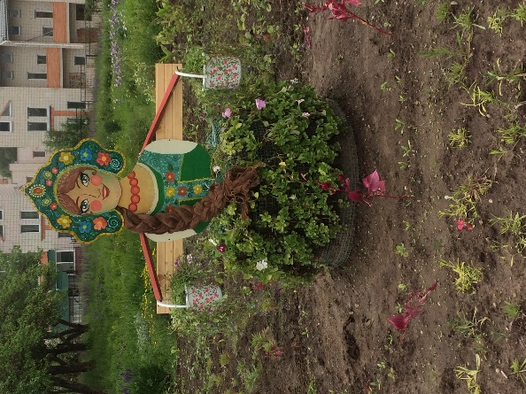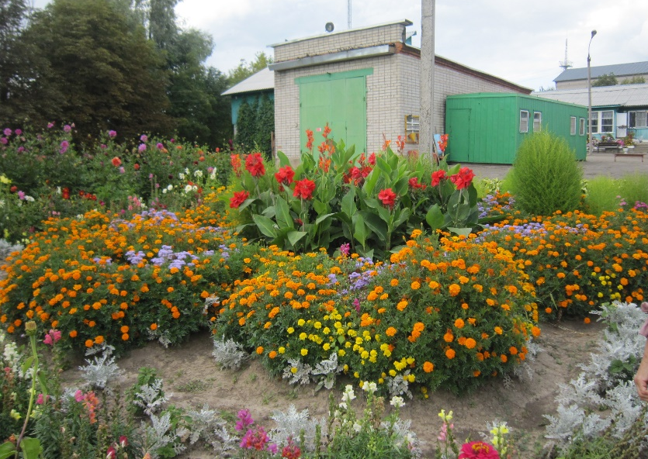
Барышня Цветок
Лекарственный островок
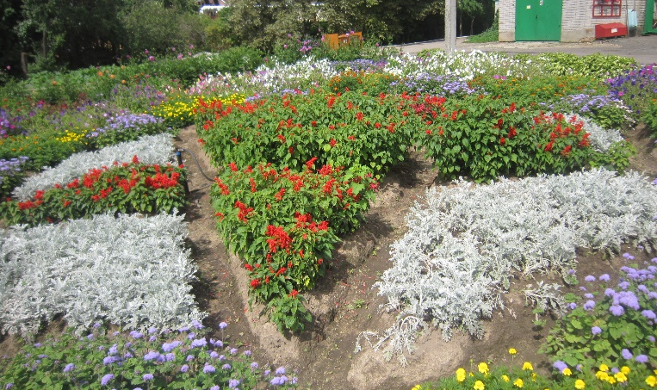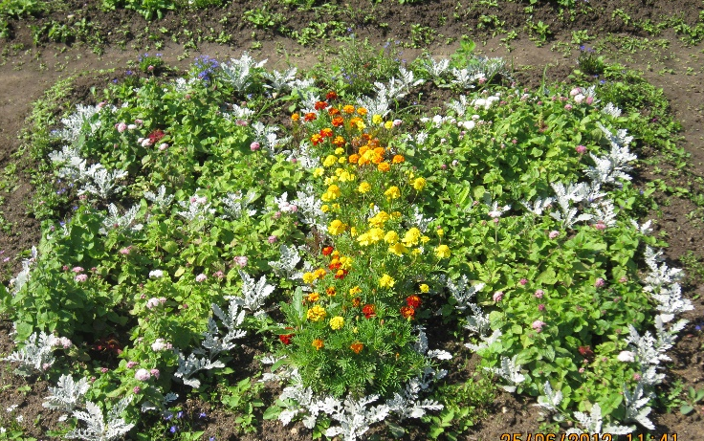
Звезда Победы Бабочка

